Projekt
„Młodzi odkrywcy przygranicznych szlaków”

współfinansowany ze środków:
Unii Europejskiej – 73,59 %
Urzędu Miejskiego w Kleszczelach – 26,41%
realizowany od 15 marca – 14 czerwca 2006 r.

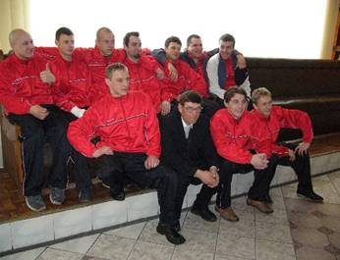
PROGRAM PROJEKTU
1. Spotkanie po stronie białoruskiej – marzec
- mecz piłki nożnej, siatkowej
- zwiedzanie Kamieńca, wycieczka do Puszczy Białowieskiej
Działanie I
W dniach 25 – 26 marca 2006 r. 26- osobowa grupa uczestniczyła w wyjeździe na Białoruś.
Partnerem zagranicznym był Rejonowy Komitet Wykonawczy w Kamieńcu.
Powitanie na granicy po stronie Białoruskiej.
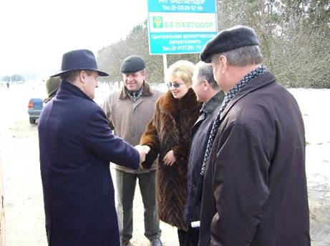
Burmistrz Kleszczel i przedstawiciele władz Kamieńca.

W programie pierwszego dnia pobytu były zawody sportowe między drużynami Orzeł Kleszczele – Wysokoje I i Wysokoje II : - Było bardzo fajnie. Wspaniałe imprezy, towarzyscy ludzie i wysoki poziom, który prezentowała drużyna piłkarska z Wysokiego.
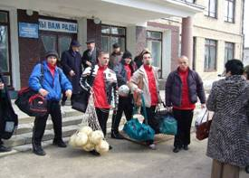
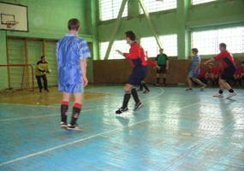
Marek Makarowski

W szkole, w której odbywały się zawody obejrzeliśmy również wystawę rękodzieła uczniów.
- Wycieczka na Białoruś bardzo mi się podobała. Zwiedzaliśmy dużo ciekawych miejsc. Nocowaliśmy w sanatoryjnej szkole – internacie. Pokoje były w bardzo dobrym stanie. Cieszę się, że pojechałam. Zobaczyłam całkowicie inny świat, innych ludzi, inne obyczaje i zupełnie inne życie niż dotychczas widziałam.
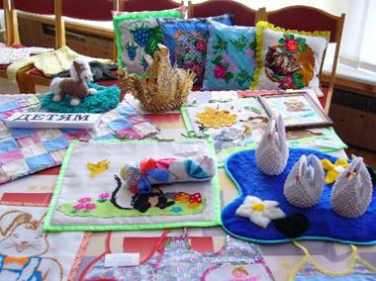
Patrycja Michałowska
- Najpiękniejsze były kolacje, dyskoteka, rezydencja Dieda Moroza. Nawiązaliśmy pierwsze kontakty z białoruską młodzieżą. Już czekamy na kolejny wyjazd.
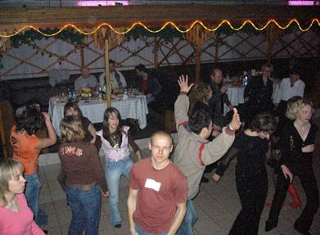
Paweł Klimowicz

Zwiedziliśmy także Białą Wieżę (Basznię) w Kamieńcu.
- Okolice Wysokiego i Kamieńca, to nie tylko bogactwo przyrody, ale także zamieszkałe przez wielokulturową ludność, tereny. Drewniane domy z niebieskimi oknami i pomarańczowe płoty nie ustępują urodą najpiękniejszym miejscowościom średniowiecza. Byłam zauroczona gościnnością gospodarzy i regionalną kuchnią.
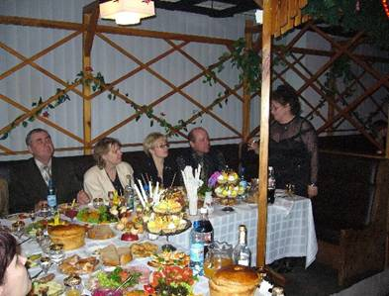
Antonina Leonkiewicz
- Wyjazd był super, z dużą dozą emocji oraz niespotykanej gościnności. Bardzo się cieszę, że mogłam doświadczyć tylu nowych wrażeń. A puszcza po tamtej stronie jest jeszcze ładniejsza. Mam nadzieję, że pojedziemy tam kiedyś znów.
Małgorzata Zubik
- Na Białorusi byłam pierwszy raz. Obraz tego kraju, jaki miałam w swojej wyobraźni, był ukształtowany przez nasze media. To co zobaczyłam, odbiega od podawanych informacji. Ludzie żyją podobnie jak my tu w Polsce na terenie przygranicza. Są bogatsi i biedniejsi. Okolice, gdzie przebywaliśmy mają specyficzny klimat, a ludzie słowiańskie dusze. To nasz łączy. Z tego, co zobaczyłam najbardziej podobała mi się siedziba Dieda Moroza, Biała Wieża i cerkiew w Kamieńcu.
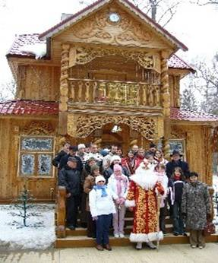
Eugenia Kaziemieruk
W restauracji „ U staraj mielnicy ” podczas kolacji bilard był również do naszej dyspozycji. W muzeum przyrodniczym w Kamieniukach.
- Wycieczka na Białoruś zorganizowana przez naszą gminę w ramach projektu była bardzo interesująca to nowe doznania i doświadczenia. Moją uwagę zwróciła Kamienieckaja Basznia z ok. 1200 r. oraz. Zobaczyłam również pierwszy raz Dieda Moroza i jego ogromną siedzibę. Ogromnie podobała mi się życzliwość ludzi, ich chęć pokazania swojej ojczyzny oraz radość przy zabawie. Na pewno nie zapomnę dyskoteki na której wszyscy doskonale się bawili. Zadowolona byłam z eleganckiej wspólnej kolacji z białoruskimi gospodarzami spotkania. Mam nadzieje, że na tym nie skończy się nasza znajomość z okolicami Kamieńca.
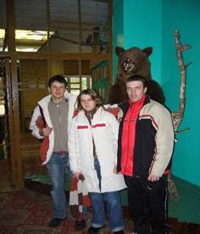
Barbara Gierasimiuk

